Photoshop ile Saç Rengi Değiştirme
Sadece beş adımda Hızlı Maske kullanarak saç rengini istediğiniz çılgın renge dönüştürebilirsiniz.
1) Düzenlemek istediğiniz resmi ilk olarak Photoshop'da açın.
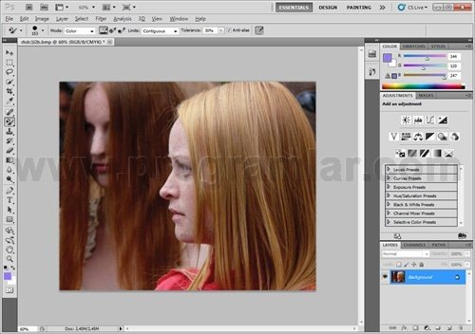
2) Daha sonra saçın rengini değiştirmek istediğiniz bölgelerini ya da tümünü Photoshop'un "hızlı seçim aracı", "kement aracı" gibi seçme araçlarıyla veya "Hızlı Maske" kullanarak seçin. Bu eğitimde "Hızlı Maske" kullandık siz istediğiniz şekilde seçebilirsiniz. Hızlı Maske işlemi için tek yapmanız gereken "Q" harfine basmak. Resim sekmesinde "Hızlı Maske" yazısını göreceksiniz; şimdi "Fırça aracını kullanarak rengini değiştirmek istediğiniz bölgeyi seçin. Bu bölge maskelenmiş olacak.
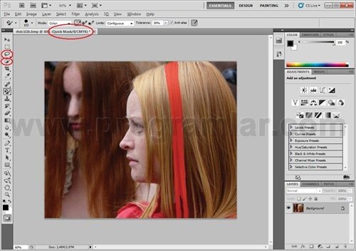
3) Seçme işlemi bittikten sonra tekrar "Q" tuşuna basarak "Hızlı Maskeyi kapatın. Kement aracı gibi bir seçim aracı ile resme sağ tıklayın ve seç menüsünden /ters seçin.
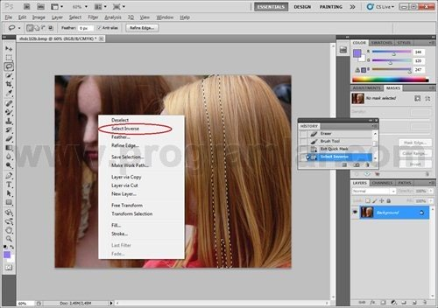
4) Şimdi rengini değiştirmek istediğiniz bölgeler seçilmiş olacak. Seçtiğimiz bölümü yeni bir katmana kopyalayın. Photoshop'ta bu işlemi CTRL + J kısayolunu kullanarak veya resme tekrar sağ tıklayıp "katman kopyala" seçeneği ile yapabilirsiniz.
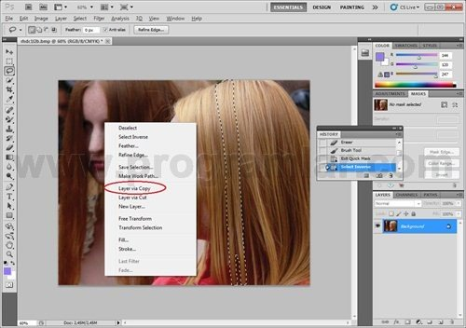
5) Yeni oluşan katmanda isterseniz saç rengini değiştirmek için Görüntü/ayarlamalar bölümünde bulunan ton ve doygunluk (CTRL + U) aracını veya Renk Dengesi (CTRL + B) ayarlarını kullanabilirsiniz.
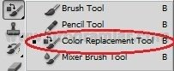 | 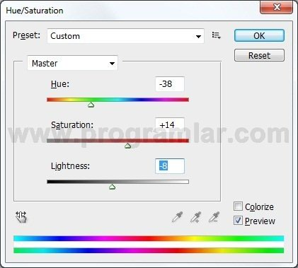 | 